Лабораторная диагностика микозов
Лабораторная диагностика микозов
Микозы – инфекции, вызываемые микроскопическими грибами, подразделяют на глубокие, подкожные и поверхностные. Первые два типа встречаются относительно редко, в то время как поверхностные микозы широко распространены и могут проявиться у любого человека, независимо от возраста.
В настоящее время список потенциальных возбудителей микозов включает уже более 500 видов грибов. Микроскопические грибы (микромицеты) значительно отличаются от других возбудителей инфекций, что влечет за собой особые подходы к диагностике и лечению грибковых инфекций. Для диагностики микозов используют данные клинической картины, микроскопического и культурального исследования (посева на грибы).
Культуральная диагностика микозов основана на выделении возбудителя из исследуемого материала. Сроки культивирования различны для разных видов грибов (от 2-4 дней до 4 недель). Для получения адекватного результата необходимо исключить применение противогрибковых препаратов, местных антисептиков не менее чем за 7-10 дней. Использование косметических средств может исказить результаты исследования, в связи с чем рекомендовано воздержаться от их применения за 2 суток до сдачи биоматериала.

Фарингомикоз
Микотическое поражение слизистой оболочки зева и ротовой полости – фарингомикоз – чаще всего вызывают грибы рода Candida, в частности, Candida albicans. При фарингомикозе отмечают присутствие творожистого белого налета на слизистой оболочке полости рта, часто - ощущение першения или жжения, неприятный запах, иногда - поверхностные изъязвления, эрозии, боль.
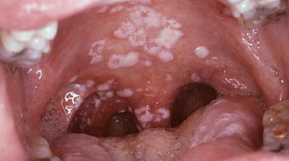
Кандидоз полости рта, обусловленный C. Аlbicans
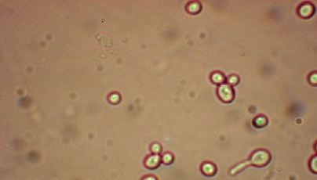
Ростовая трубка C. albicans
Отомикоз
Отомикоз - грибковая инфекция уха, которая может поражать структуры наружного и среднего уха. Отомикоз не имеет специфичных симптомов. Он может проявляться зудом, болью, шумом и заложенностью в ухе, снижением слуха по типу кондуктивной тугоухости, истечением выделений из наружного слухового прохода. Возбудителями отомикозов, чаще всего, являются грибы родаAspergillus.
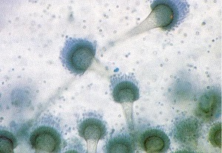
Aspergillus fumigatus
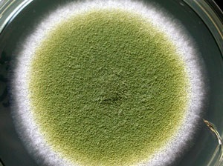
Колония Aspergillus fumigatus

Вагинальный кандидоз
Вагинальный кандидоз – микоз слизистой оболочки влагалища, возникающий при ее колонизации штаммами дрожжеподобных грибов Candida. В острой стадии отмечаются покраснение, отек и зуд вульвы; болезненность, жжение и зуд во влагалище; обильные, творожистого вида выделения из половых путей; в хронической - сухость и атрофия слизистой оболочки, экскориации, выраженная лихенизация.

Микозы кожи и ее придатков.
Микозы кожи (дерматомикозы) – группа заболеваний, в основе которых лежит инфицирование кожи, ногтей, волос вызываемое болезнетворными грибками. Общими проявлениями служат шелушение, мокнутие, воспалительные явления кожи, наслоение чешуек, сильный зуд, утолщение и изменение структуры кожи, ногтей, волос. При расчесах – присоединение вторичной инфекции и нагноение.
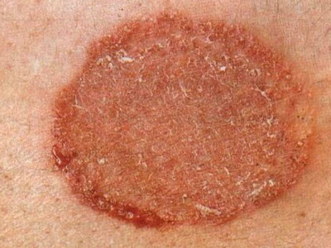
Микоз гладкой кожи. Микроспория.
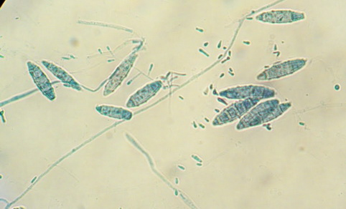
Microsporum canis
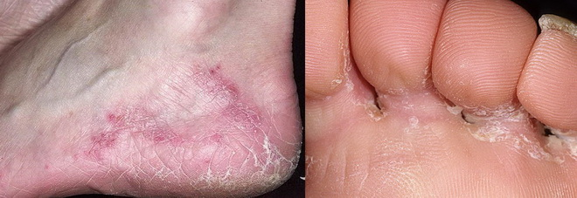
Микоз стоп.
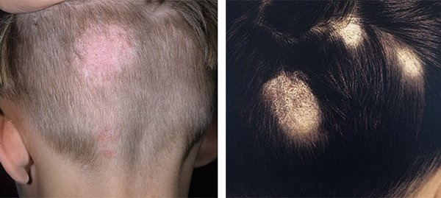
Трихофития волосистой части головы.
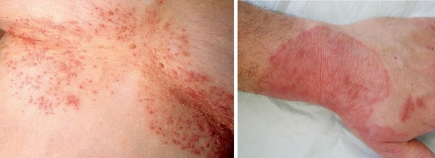
Кандидоз кожи

Онихомикозы
Онихомикоз – инфицирование ногтей на ногах и руках представителями различных классов патогенной и условно-патогенной грибковой микробиоты. Клиническая картина онихомикоза зависит от причины, вызвавшей микоз. Поражённые грибком ногти меняют цвет и прозрачность, теряют гладкость, утолщаются, становятся ломкими и шероховатыми, расслаиваются, начинают крошиться. При этом подногтевое и околоногтевое пространство может оставаться неизмененным либо краснеть, отекать и поражаться вторичной патогенной флорой.
Причиной онихомикоза является патогенный или условно-патогенный грибок. Развитие онихомикоза провоцируют травмы, в том числе при маникюре и педикюре, плоскостопие, варикоз, гипергидроз, эндокринные и иммунологические нарушения, заболевания крови, патология сосудов, длительный приём гормональных препаратов, антибиотиков и цитостатиков, ношение тесной обуви и отказ от соблюдения общепринятых норм личной гигиены. Заболевание развивается не сразу, ему предшествует поражение кожных покровов подошв и ладоней, и только потом возбудитель внедряется в ноготь.
На здоровую кожу возбудитель попадает с заражённых предметов быта или при контакте с инфицированным человеком. Затем грибок распространяется по коже при прикосновениях к загрязненным участкам. Колонизация подногтевого пространства грибком приводит к бессимптомному размножению возбудителя, достижению им критической массы и проникновению из-под свободного края ногтевой пластинки в роговые слои ногтя при любом провоцирующем воздействии (например, при травме ногтя или околоногтевых тканей). Попав в ногтевую пластинку, грибок размножается, формируя в ткани ногтя туннели, ходы и каналы. Степень поражения ногтевой пластинки зависит от химической структуры ногтя и от вирулентности грибка.
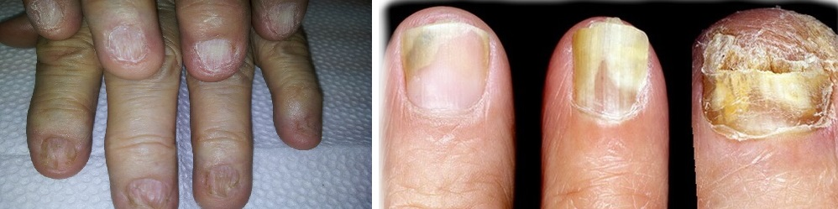
Онихомикоз

Грибы в доме человека

Грибы-микромицеты широко распространены в окружающей среде, в том числе внутри жилых помещений. Среди микроскопических грибов, обнаруживаемых в помещениях, можно выделить виды, которые могут обладать 1) патогенными, 2) аллергенными, 3) токсическими, 4) биоразрушающими свойствами.
Патогенные и условно-патогенные грибы способны вызывать грибковые заболевания у людей с пониженным, а в ряде случаев и с нормальным иммунитетом. Аллергенные свойства грибов проявляются при вдыхании спор грибов или употреблении в пищу продуктов, содержащих грибковые метаболиты, и выражаются в виде респираторных и, реже, нереспираторных симптомов. Некоторые вещества, выделяемые грибами, обладают токсическим действием и способны угнетать центральную нервную, а также дыхательную систему.
Биоразрушающее действие грибов, обусловленное их способностью усваивать различные субстраты, в том числе дерево, бетон, полимерные материалы, может представлять серьезную опасность для строительных конструкций, а сами грибы-биодеструкторы – проявлять патогенные, аллергенные и токсические свойства.
Повышенное содержание грибов в помещении может приводить к развитию так называемого «синдрома больного здания», выражающегося в общем ухудшении самочувствия, проявлении различных (острых и хронических) заболеваний, повышении утомляемости, снижении работоспособности и т.д., что особенно неблагоприятно отражается на детях и лицах пожилого возраста. Микологическое обследование помещений позволяет выявить причины, и принять адекватные меры по их устранению, что позволяет существенно улучшить состояние здания, устранить негативное влияние грибов на организм человека.

Грибы как причина аллергических заболеваний
Грибы обладают выраженными аллергенными свойствами. Наиболее часто встречается сенсибилизация к плесневым грибам, проявляющаяся различными респираторными симптомами (кашель, насморк, бронхиальная астма и т.п.) при вдыхании спор грибов. Нереспираторные проявления микогенной аллергии встречаются реже, хотя некоторые виды грибов, поражающие плодоовощную продукцию и зерновые (Phoma, Fuzarium, Penicillium expansum,) вносят значительный вклад в общее число аллергии к грибам. Сенсибилизация в таком случае происходит при употреблении в пищу продукции, зараженной грибами (ягод, фруктов, овощей, а также продуктов их переработки). Аллергенные компоненты грибов способны проникать в непораженные части плода без изменения их вкуса и часто сохраняются при кулинарной обработке. Гниль яблок и цитрусовых, темные пятна на свекле и моркови, поражения картофеля и томатов – с такими продуктами людям, склонным к аллергии, нужно быть осторожными. Хлеб, мука, крупы могут сохранять виды грибов, присутствовавших на вегетативных частях растений (фузарии, нейроспора, фитопатогены). Молоко, кефир, творог обычно содержат дрожжеподобные грибы, а пиво, вино, сыры – продукты их жизнедеятельности.

